Муниципальное дошкольное образовательное автономное учреждение
«Детский сад №121 комбинированного вида «Золотой колосок» г. Орска»

Конспект специально организованной совместной образовательной деятельности взрослого и детей
Тема: «Кукла Таня к нам пришла»

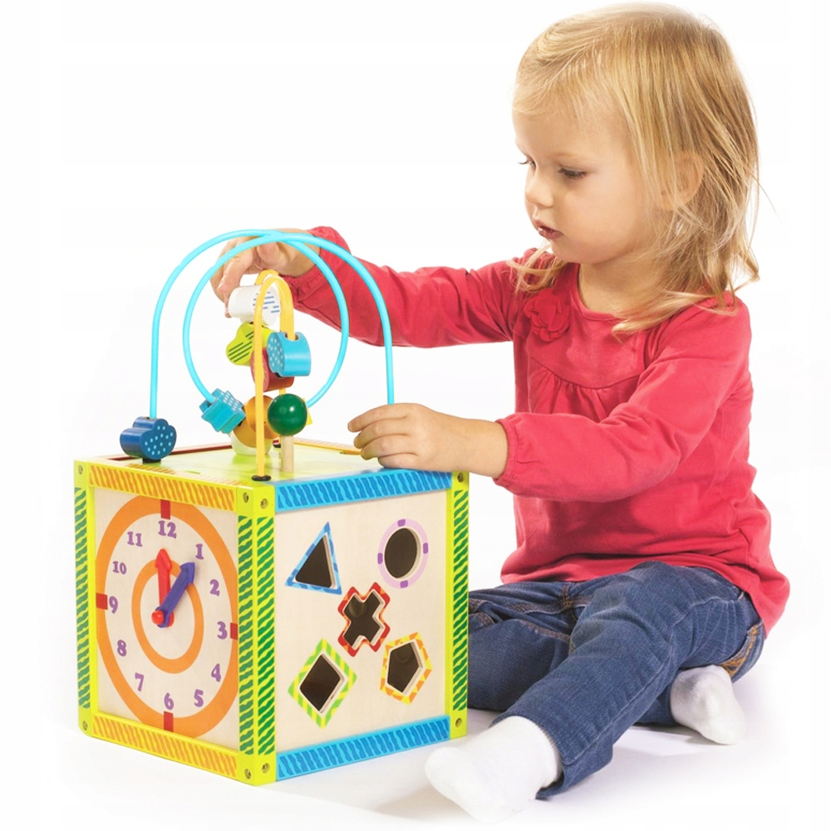

Воспитателя Зверевой Ирины Сергеевны

ОРГАНИЗАЦИОННО-МЕТОДИЧЕСКАЯ ИНФОРМАЦИЯ

№ | Организационно-методическая  информация | Содержание |  | Примечание
1. | Тема образовательной  деятельности | Кукла Таня к нам пришла
2. | Доминирующая  образовательная область | Познавательное развитие
3. | Виды деятельности детей | Игровая деятельность  Коммуникативная деятельность  Двигательная активность  Познавательная деятельность
4 | Методы и приемы реализации содержания занятия
4.1 | Общепедагогические методы и приемы |  | Методы стимулирования и мотивации (занимательная ситуация – приход гостьи)  Словесный метод (чтение стихотворения, вопросы, беседа)  Игровой метод (дидактическая игра, подвижная игра)  Методы формирования сознания (показ, личный пример)
5. | Интеграция образовательных областей |  | Речевое развитие (Побуждать детей проговаривать слова «Большой», «Маленький».)  Физическое развитие (Закреплять умение выполнять движения в соответствии с текстом)  Социально-коммуникативное развитие (Учить детей участвовать вместе со взрослыми в добрых делах, учить по показу взрослого общаться с гостями. Воспитывать приветливость, заботливость.)  Художественно-эстетическое развитие (Различать основные цвета (красный, желтый, синий, зелёный))
6. | Возрастная группа |  | 1 младшая группа (2-3 года)
7. | Цель |  | Формировать сенсорные представления у детей раннего возраста посредством дидактических игр
8. | Задачи
8.1 | Образовательные: |  | Продолжать учить детей различать основные цвета (красный, желтый, синий, зеленый).  Учить согласовывать числительные «один» и «много» с существительными.  Формировать представление о величине: большой, маленький.
8.2 | Развивающие: |  | Развивать произвольное внимание, воображение, память.
8.3 | Воспитательные: |  | Воспитывать любознательность, расширять опыт ориентировки в окружающем, обогащая детей разнообразными сенсорными впечатлениями.
9. | Возможные затруднения детей и способы их преодоления
 | Затруднение в соотнесении цвета шаров и нитей |  | Показ, личный пример
 | Организация среды для проведения занятия (образовательной деятельности) |  | Иллюстрация (воздушные шары, игрушки (кукла Таня, мячики). Кукла Таня, мячи, полоска картона, 4 разноцветных картонных кружочка, воздушные шары.
 | Подготовка к образовательной деятельности на занятии в режимные моменты |  | Чтение стихотворения А. Барто Мячик. Разучивание физминутки «Мой веселый, звонкий мяч»

ПРИМЕРНЫЙ ХОД СПЕЦИАЛЬНО ОРГАНИЗОВАННОЙ СОВМЕСТНОЙ ОБРАЗОВАТЕЛЬНОЙ ДЕЯТЕЛЬНОСТИ ВЗРОСЛОГО И ДЕТЕЙ

№ | Этап | Содержание работы | Методы и приемы | время | Взаимодействие детей и воспитателя
I. | Вводная часть
1.1 | Введение в тему | В гости приходит кукла Таня | Методы стимулирования и мотивации (занимательная ситуация – приход гостьи)  Словесный метод (чтение стихотворения, беседа) | 2 мин | Дети, к нам в гости пришла кукла Таня. Давайте с ней поздороваемся.
1.2 | Мотивация деятельности детей | Кукла Таня уронила в речку мячик |  | 2 мин | Воспитатель: - Ой, ребята, кукла Таня плачет?  Обращая внимание детей на куклу Таню. Беру куклу Таню в руки.  Ребята, мы знаем про мячик стихотворение А. Барто «Мячик», давайте его расскажем кукле Тане.  Как вы думаете, почему Таня плачет?  – Уронила в речку мячик.
1.3 | Целеполагание | С помощью педагога дети формулируют цель своей деятельности: успокоить куклу Таню |  | 2 мин | Давайте Таню утешим, пожалеем. Как мы это можем сделать?
II. | Основная часть:
2.1 | Актуализация ранее приобретенных знаний | Д/И «Большие и меленькие мячи» | Игровой метод (дидактическая игра) | 1 мин | Ребята, а давайте вспомним, какие бывают мячи?  У меня есть много разных мячей  Ребята, покажите большие мячи?  - Покажите меленькие мячи?  Ребята, а скажите мне большой мячик какого цвета?  - А маленькие мячи, какого цвета?  Ребята, а сколько у нас мячей  Какие вы у меня молодцы, правильно "Много".
2.2 | Сообщение и приятие нового знания | Дидактическая игра "Воздушные шары"  Подвижная игра "Мой веселый звонкий мяч" | Игровой метод (дидактическая игра, подвижная игра) | 4 мин | Сегодня мы с вами поиграем с куклой Таней в воздушные шарики. У каждого из вас лежит на столе лист, на нем нарисован шарик, посмотрите на шарики, чего не хватает нашим шарикам?  Правильно – нам нужно нарисовать нашему шарику ниточку. К каждому шарику нужно подобрать ниточку такого же цвета": Посмотрите, как я это делаю.  Как здорово у вас получилось, чтобы наша Кукла успокоилась, давайте мы еще с ней поиграем  Мой  Веселый,  Звонкий  Мяч,  Ты куда  Помчался  Вскачь?  Желтый,  Красный,  Голубой,  Не угнаться  За тобой!
2.3 | Закрепление новых и ранее полученных знаний | Дети отвечают на вопросы воспитателя. | Словесный метод (вопросы) | 1 мин | Воспитатель. - Ребята, а давайте подарим наши шарики кукле Тане?  - Посмотрите, какие у они красивые шарики.  - Какого цвета этот шарик?  - Молодцы
III. | Заключительная часть
3.1 | Анализ и самоанализ деятельности детей | Дети отвечают на вопросы воспитателя. | Словесный метод (вопросы)  Игровой метод (подвижная игра) | 2 мин | -Что мы должны были сегодня сделать, как вы думаете, у нас это получилось?  Как мы ее успокаивали?  Кукла Таня осталась довольна, она уходит к себе домой.  Давайте попрощаемся с ней.

